ЧАНДМАНЬ-ӨНДӨР СУМЫН ГХУСАЗСЗ-ИЙН 2018 ОНЫ ТАЙЛАН
2017.01.04

Тус сумын ГХУСАЗСЗ нь бүрэлдэхүүнээ шинэчлэн үйл ажиллагааны төлөвлөгөөгөө сумын ИТХ-ын Тэргүүлэгчдийн өргөтгөсөн хуралдаанаар хэлэлцэн 2017 оны 02 сарын 08-ны өдрийн 10 дугаар тогтоолоор батлан мөрдөж ажиллаа.
Хууль тогтоомжийг сурталчлах, хэрэгжүүлэх чиглэлээр:
№ | Хуулийн нэр | Хугацаа | Хэлбэр | Хэрэгжүүлсэн албан тушаалтан | Хамрагдсан иргэдийн тоо
1 | ГХУС тухай хууль | 2017.02.20 | Зөвлөгөөн | Ц.Номин  Д.Санчирдорж | 88
2 | Архидан согтуурахтай тэмцэх тухай хууль | 2017.02.20 | Зөвлөгөөн | Ц.Номин  Д.Санчирдорж | 88
3 | Ойн тухай хууль | 2017.03-04 сар | Тараах материал, яриа | БОТХБТ | 237
4 | Зөрчлийн тухай хууль | 2017.09.25-30 | Багийн өдөрлөг | ИТХ, ЗДТГ бүрэлдэхүүнээрээ | 600 гаруй
5 | Хөгжлийн бодлого төлөвлөлтийн тухай хууль | 2017.02.09 | Хэлэлцүүлэгт | Б.Аюуш  Ц.Номин | 32
6 | Гэр бүлийн хүчирхийлэлтэй тэмцэх тухай хууль | 2017.05.10 | Яриа таниулга, ГБХТ өрөө тохижуулсан | Х.Буянтогтох | 400 гаруй
7 | Төсвийн тухай хууль | 2017.04-05 сар | ОНХС-гийн санал асуулга | БИНХ-ын дарга, БЗД нар | 285
8 | Хүүхдийн эрхийг хамгаалах тухай хууль | 2017.02.11 | “Хүүхдээ сонсох өдөр” | Ц.Номин  М.Удамгоо | 32
9 | ЗЗНДНТУТ хууль | Жилийн турш | Тэргүүлэгчдийн хурал бүрт | Б.Аюуш  Ц.Номин | Давхардсан тоогоор 77
10 | Хог хаягдлын тухай хууль | 2017.05.06 | Хэлэлцүүлэг | М.Адьяа  Ц.Номин | 31
11 | Эрүүл ахуйн тухай хууль | 2017.05.06 | хэлэлцүүлэг | М.Адьяа  Ц.Номин | 31
12 | Халамжийн тухай хууль | 2017.12.13 | Зөвлөгөөн | илтгэгчид | 110
13 | Малын хулгайтай тэмцэх тухай хууль | Жилд 3 удаа | Хэсэгчилсэн яриа, багийн өдөрлөг | Х.Буянтогтох  БЗД нар | Давхардсан тоогоор 1000 орчим
Жич: 2017.11.14-ний өдөр ЗДТГ-ын албатууд, төрийн байгууллага, ТББ-ууд нээлттэй хаалганы өдрөөр сумын 300 гаруй иргэнд үйлчилгээ үзүүлж, хууль эрх зүйн мэдээлэл өгсөн.
Архидан согтуурахтай тэмцэх чиглэлээр:
Архидан согтуурахтай тэмцэх тухай хуулийн сургалт /83 иргэн/
Уламжлалт баяраа-Ухаалаг тэмдэглэцгээе-2 зөвлөгөөнийг уламжлал болгон 2 дахь жилдээ /93 иргэн/
“Аз жаргалтай гэр бүл” зөвлөгөөн /110 залуу эцэг, эх/
Насан хүрээгүй хүүхдийн гэмт хэрэгтэй тэмцэх чиглэлээр:
-Үндсэн хуулийн өдөрт зориулсан өдөрлөг /400 гаруй сурагч/
Хүүхдээ сонсоё өдрийн хэлэлцүүлэг /30 сурагч/
Хүндлэлийн тухай хичээл /8б ангийн 21 сурагч/
Дотуур байрын сурагчдын сургалт /140 хүүхэд/
“Аз жаргалтай гэр бүл” 3 ангилалт зургийн уралдаан /140 бүтээл ирсэн/
“Гэр бүлийн аз жаргал юунаас эхлэх вэ?” эссэ бичвэрийн уралдаан /сурагчдын 23 бүтээл, насанд хүрэгчдийн 5 бүтээл/
Иргэдийг соён гэгээрүүлэх чиглэлээр:
БИНХ-ын өдөрлөгийг ЗДТГ-тай хамтран улирал тутам зохион байгуулж, цаг үеийн мэдээ мэдээлэл, цагдаагийн хэсгийн мэдээлэл, сэрэмжлүүлэг, уриалга зөвлөмжийг өглөө.
БИНХ-ын хуралдааныг 9 сарын 25-30-ны өдрүүдэд сумын ИТХ, Засаг даргын санаачлагаар хийлгэж, сумын ГХУСАЗСЗ-ийн дарга, нарийн бичгийн дарга, гишүүд болох цагдаагийн хэсгийн хэсгийн төлөөлөгч ахлах дэслэгч Х.Буянтогтох нар сумын гэмт хэргийн нөхцөл байдлыг хагас жилээр танилцуулж, зөвлөлийн үйл ажиллагааны тайланг иргэдэд мэдээлж, санал хүсэлтийг авлаа.
Монгол Улсын Үндсэн хуулинд өөрчлөлт оруулах тухай /269 иргэн/
Хог хаягдлын хураамж тогтоох тухай /33 иргэн/
Иргэдийн оролцоотой зохион байгуулсан үйл ажиллагааны тайлан мэдээлэл /145 иргэн/
Ойн мэргэжлийн байгууллагуудын үйл ажиллагаа үнэлгээ дүгнэлт өгөх тухай /19 иргэн/ нээлттэй хэлэлцүүлгүүдийг соёлын төв, иргэний танхим, ИТХ-ын өрөөнд зохион байгуулж холбогдох шийдвэрүүдийг гаргалаа.
Малын хулгайтай тэмцэх чиглэлээр:
Хөдөөгийн багуудад 11 удаагийн тохиолдлоор 1300 гаруй иргэд мэдээлэл сурталчилгаа өгсөн байна. Хөдөөгийн багуудад 6 малчдын нөхөрлөлийг шинээр байгуулж, арга зүйн зөвлөмжөөр хангаж ажиллаа.
Сайн дурын эргүүл жижүүрийг 9 удаа 22 ажиллуулаа.
Хэсгийн төлөөлөгч Х.Буянтогтохоос бүсийн сумдын цагдаагийн хэсэгтэй шуурхай харилцах аман гэрээ байгуулсан байна.
Төр, төрийн бус байгууллагуудтай хамтран ажиллах чиглэлээр: /маш онцлого, болоод шинэлэгүүдийг нь тоочих/
№ | Байгууллагын нэр | Үйл ажиллагааны нэр | хугацаа | Хамрагдсан хүний тоо | Хүрсэн үр дүн
1 | ИТХ | Уламжлалт баяраа-Ухаалаг тэмдэглэцгээе-2 | 2017.02.20 | 93 | Цагаан сараар архи хэрэглэдэггүй өрхийн тоо 34 болсон. Хятад барааг бие биедээ бэлэглэхээс татгалзах уриалга гарч 80-аад иргэн мөрдсөн тухайгаа эргэн мэдээлсэн.
2 | ЗДТГ | Эрх зүйн хөтөч өдөрлөг | 2017.11.14 | 300 гаруй | Бүх байгууллага, албатууд үйлчилгээ үзүүлсэн.
3 | ЕБС | МУ-ын Үндэсн хуульд зориулсан өдөрлөг | 2017.01.13 | 400 гаруй хүүхэд | Хүүхдүүдийн хууль эрх зүйн мэдлэг мэдээлэл дээшилсэн.
4 | СӨББ | Төрийн албан хаагчийн ёс зүйн дүрмийн баталгаа | 2017.03.15 | 20 ажилтан | Байгууллагын ажиллагсад ажлын цагаар архидах тохиолдол гараагүй, ажлын бүтээмж дээшилсэн
5 | ЭМТ | Гуравдагч тамхидалтын тухай ойлголт | 2017.10.03 | 30 | Хорт зуршлаас сэргийлэх олон нийтийн хандлагат мэдээлэл өгсөн.
6 | Соёлын төв | Мөнгөн өвөл, Хүрэл хавар, Тайван зун, Налгар намар урлагийн наадам | Улирал тутам | 1000 | Иргэдийн авьяас чадварыг хөгжүүлэх, чөлөөт цагийг зөв боловсон өнгөрүүлэх ажил хэвшсэн.
7 | Ахмадын хороо | Ахмадын урлагийн наадам, ахмадын баяр, Ахмадын сургаальтай уулзалт, Алдар тэмдэглэх өдөрлөг | Улирал тутам | 356 | Үлгэр жишээ ахмадуудаас мэдээлэл авдаг, ахмадуудын оролцоо нэмэгдсэн.
8 | Эмэгтэйчүүдийн зөвлөл | “Бид хамгийн чадварлаг нь” өдөрлөг | 2017.03.08 | 197 | ЭЗ-өөс анх удаа эмэгтэйчүүддээ зориулсан хөгжөөнт тэмцээн, уралдаан, өдөрлөг, үдэшлэг зохиоход уламжлал болгож өгөхийг эмэгиэйчүүдээс хүслээ.
9 | Залуучуудын зөвлөл | “НӨУБ ба залуучууд” номын нээлт | 2017.01.23 | 153 | ТВ нэвтрүүлэг хийж 2017 онд 4 удаа нийтэд түгээж үлгэр дууриалал болгосон.
10 | Энгүйнаран ТББ | “Залуу эцэг эхчүүдийн зөвлөгөөн” | 2017.12.13 | 110 | Залуу гэр бүлийн мөрдөх 3 дүрэм, зөвлөмж боловсруулан гаргаж өрх бүрт хүргэсэн.
11 | Ариун мөр клуб | АСТТ, ГХУСТ хуулиудын сургалт | 2017.02.24 | 67 | Хууль эрх зүйн мэдлэг мэдээллээр хангагдсан.
12 | АББ-ын гэгээрэл төв | “Иргэдийн санхүүгийн боловсрол” аян | 2017.12.12 | 66 | "Хувь хүний орлогын албан татвар болон хөнгөлөлт, чөлөөлөлт", "НӨАТ", "Тогтвортой хэрэглээ" агуулгаар сургалт, мэдээлэлтэй болсон.
13 | УЗХ | Бэлэн мөнгөний тусламж хөтөлбөр | 2017.02.23 | 20 өрх | 4900000 /дөрвөн сая есөн зуун мянга/ төгрөгний тусламжийг 20 өрхийн 73 иргэн хүртэв
14 | ААН, дэлгүүрүүд | Камержуулах тухай мэдэгдэл хүргүүлэв | 2017.10.30 | 16 дэлгүүр | Үүрэгт хугацаанд 3 дэлгүүр камер тавьсан. Гаднах өнгө үзэмжээ сайжруулж 2018 оны 04 сар гэхэд бүгд гадна дотор камертай болох амлалт авсан.
15 | Арвижин дэлгэрэх хуримтлалын бүлэг | “Өгөх өдөр” | 2017.12.07 | 19 өрхөд | 800 гаруй мянган төгрөгний үнэ бүхий хувцас, хүнсний зүйл, ахуйн хэрэглээний зүйлсээр туслав.

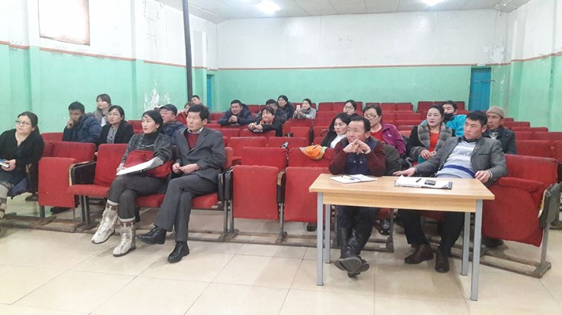 2018.01.16-нд ЗДТГ-тай хамтран Авилгын эсрэг хууль, НАНБХАСЗТухай хуулийн сургалт
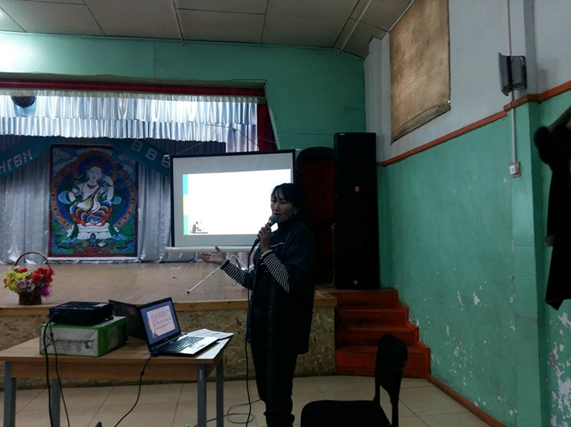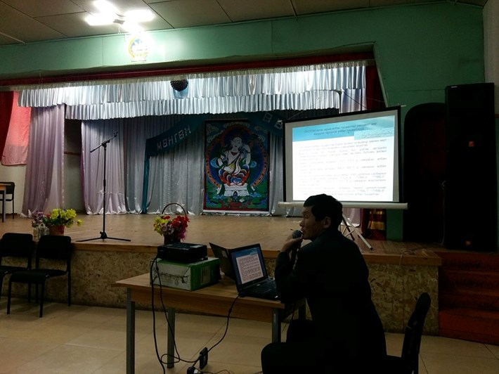
Иргэдийг соён гэгээрүүлэх, чөлөөт цагийг зөв боловсон өнгөрүүлэх чиглэлээр:
Аймгийн Цагдаагийн газрын дарга Ц.Адьяасүрэн суманд ажиллахад иргэдээ зохион байгуулж оролцууллаа. Уулзалт мэдээлэл, тайлан тавих ажиллагаанд 202 иргэн оролцлоо.
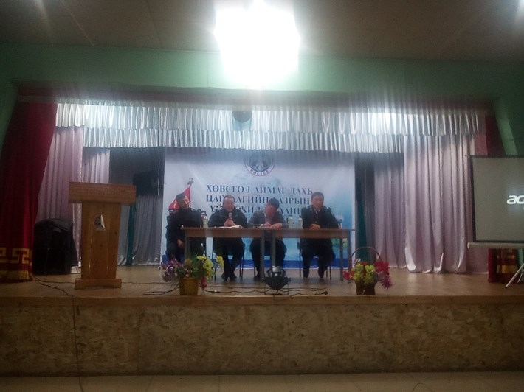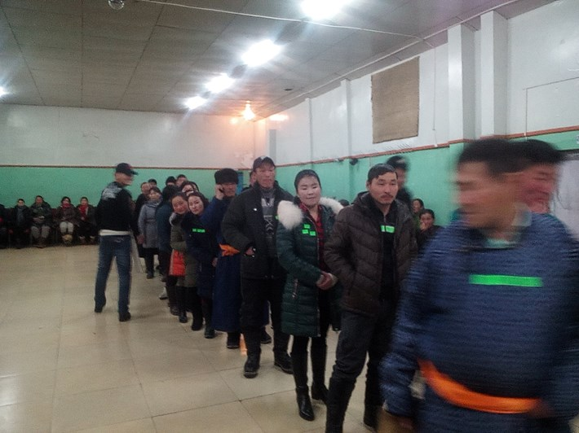
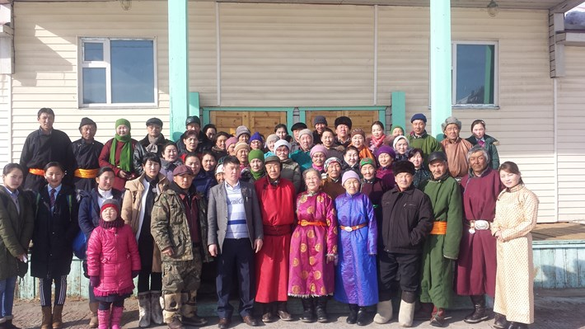
Төр, ТББ-уудтай хамтран ажиллах талаар:
Сумын Эмэгтэйчүүдийн зөвлөлтэй хамтран “Бид хамгийн чадварлаг нь” өдөрлөгийг 2017.03.08-ны өдөр сумын Соёлын төвд зохион байгуулахад 197 эмэгтэйчүүд сан дураар ирж хамрагдлаа.
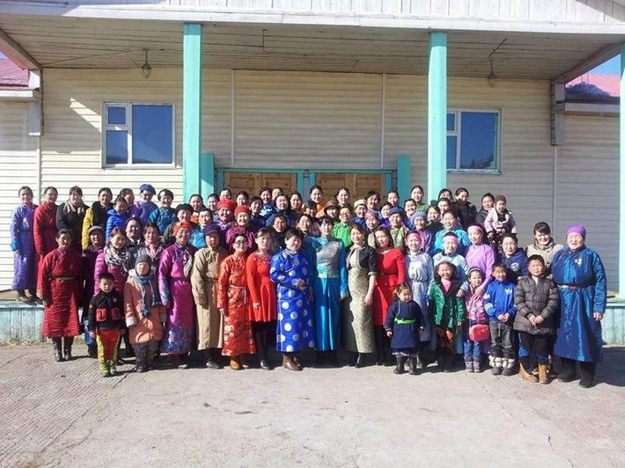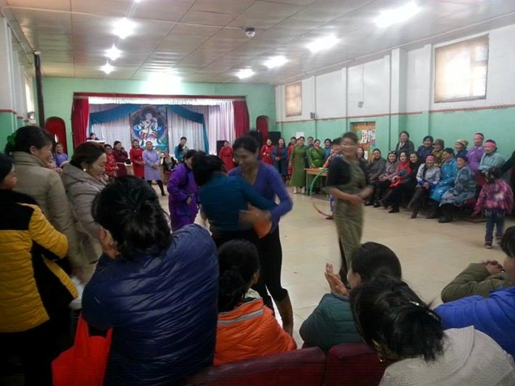
Сумын ГХУСАЗСЗ-ийн хуралдаан 2017 оны 04 сарын 04-ний өдөр хуралдахад
Сумын ГХУСАЗСЗ-ийн хуралдааныг ИТХ-ын өрөөнд хуралдуулах зарын дагуу зөвлөлийн дарга Б.Аюуш, нарийн бичгийн дарга Ц.Номин зөвлөлийн гишүүд болох ЗДТГ-ын дарга Ж.Баасанжав, сумын цагдаагийн хэсгийн хэсгийн төлөөлөгч Х.Буянтогтох, СӨББ-ын эрхлэгч Ц.Баярцэцэг, Соёлын төвийн эрхлэгч Д.Оюунчимэг, Ариун мөр клубын тэргүүн Д.Санчирдорж 12 жилийн сургуулийн захирал Б.Ичинхорлоо аймагт яваа тул орлон менежер А.Отгонбаяр нар оролцлоо. Ирц 81.8% байлаа.
Хуралдаанаар:
1. Шинэчлэн батлагдсан зөвлөлийн бүрэлдэхүүнийг танилцуулах
2. Сумын ГХУСАЗСЗ-ийн 2017 оны үйл ажиллагааны төлөвлөгөө
3. Хөвсгөл аймгийн Прокурорын 2017.03.28-ны өдрийн 5/05 тоот мэдэгдлийн мөрөөр зохиох арга хэмжээний төлөвлөгөө
4. Хэрэг зөрчилгүй хамт олон шалгаруулах уралдааны удирдамж боловсруулах зэрэг ажлыг хэлэлцлээ.
Зөвлөлийн хуралдаанаар хэлэлцсэн асуудлуудаа амжилтай шийдвэрлэн:
1. Прокурорын мэдэгдлийн мөрөөр зохиох арга хэмжээний төлөвлөгөө
2. Хэрэг зөрчилгүй хамт олон шалгаруулах уралдааны удирдамжийг боловсруулан ИТХ-ын дарга, Засаг даргаар батлуулан хэрэгжүүлэхээр шийдвэрлэлээ.
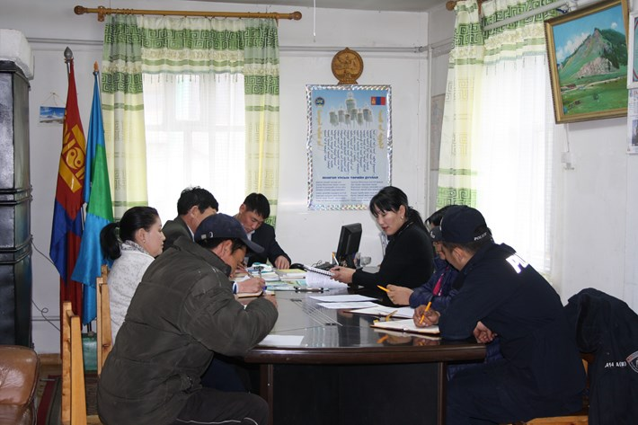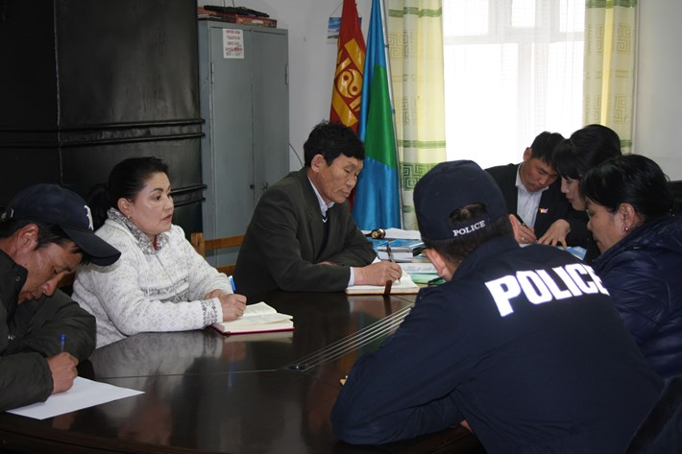
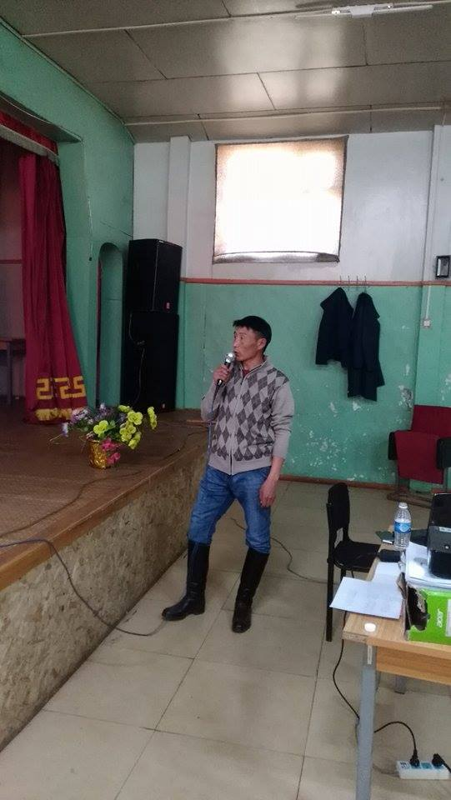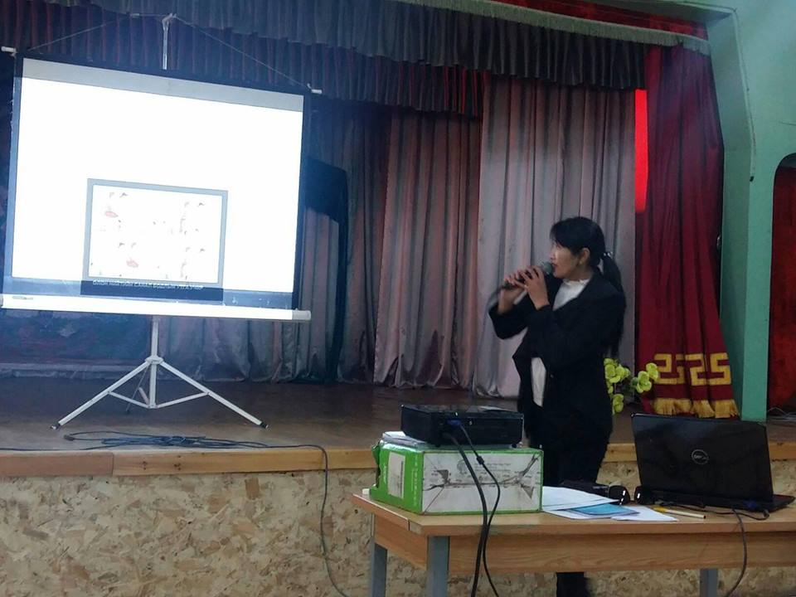
ГХУСАЗСЗ-ийн нарийн бичгийн дарга Ц.Номин, ГХУСАЗСЗ-ийн гишүүн, Ариун мөр клубын тэргүүн Д.Санчирдорж нар Архидан согтуурахтай тэмцэх тухай хууль, Гэмт хэргээс урьдчилан сэргийлэх тухай хуулийн сургалтыг 2017 оны 04 сарын 24-ний өдөр зохион байгууллаа. Сургалтын төгсгөлд иргэдээс сургалтын үр дүнг үнэлэх санал асуулгыг авахад: Энэхүү сургалтын агуулга таны хэрэгцээнд нийцсэн үү? гэсэн асуултанд "Нийцсэн" гэж 100% хариулсан бодит үр дүн боллоо.

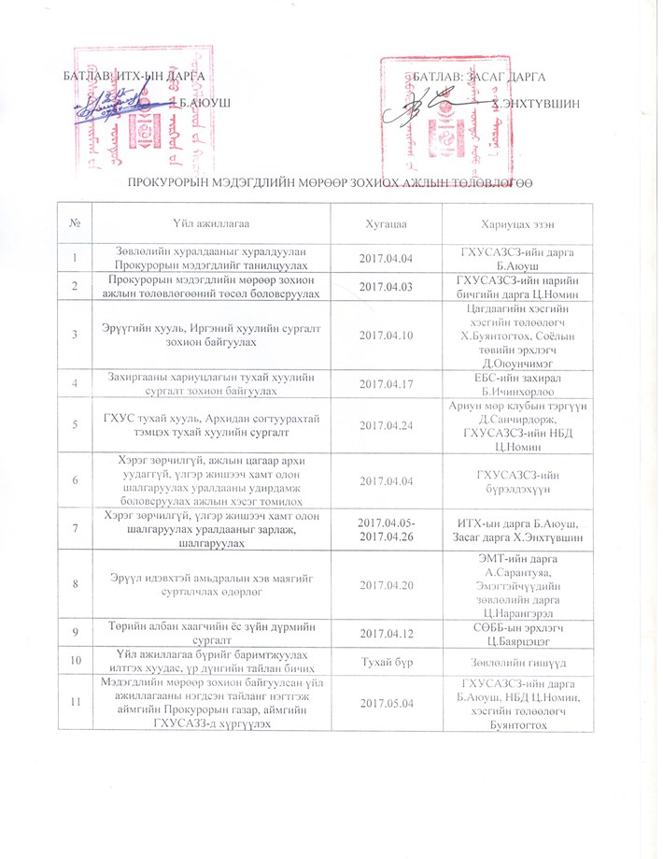
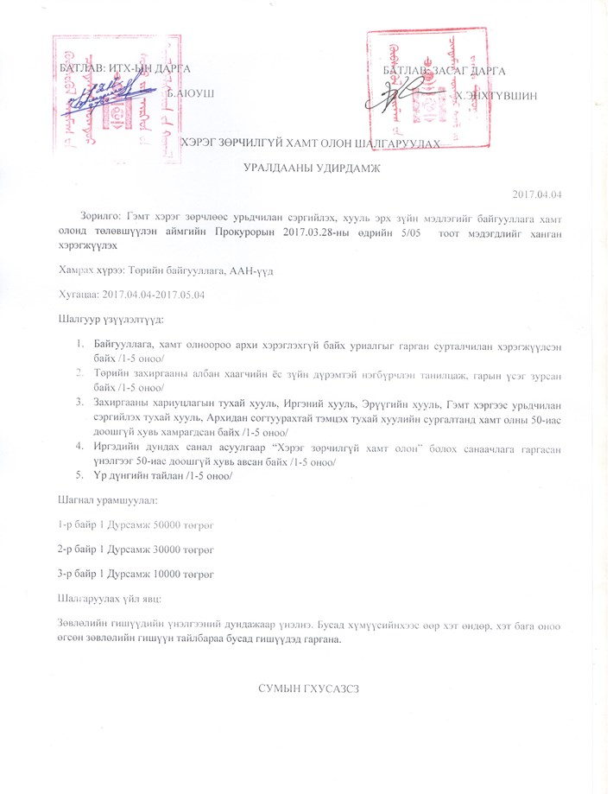

12 жилийн сургуулийн багш Г.Ган-Эрдэнийн санаачлагаар сумын ГХУСАЗСЗ-ийн нарийн бичгийн дарга Ц.Номин 8а ангийн сурагчдад хүндлэлийн тухай ойлголт, хэрхэн бусдыг хүндэтгэх тухай, хүндлэлийн ач холбогдлыг таниулах талаар 1 цагийн хичээл орлоо. Тус ангийн 22 сурагч хүндлэлийн тухай ярилцаж, өөрт тохиолдсон харилцааны бэрхшээлийг хэрхэн даван туулсан болон үе тэнгийнхэндээ, анги хамт олондоо хэлэхийг хүссэн үгээ хэлж байсан нь хүүхдүүдийн идэвх урмыг сэргээлээ. 2017.04.28
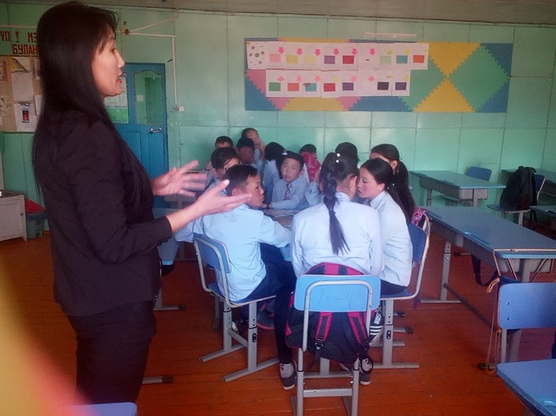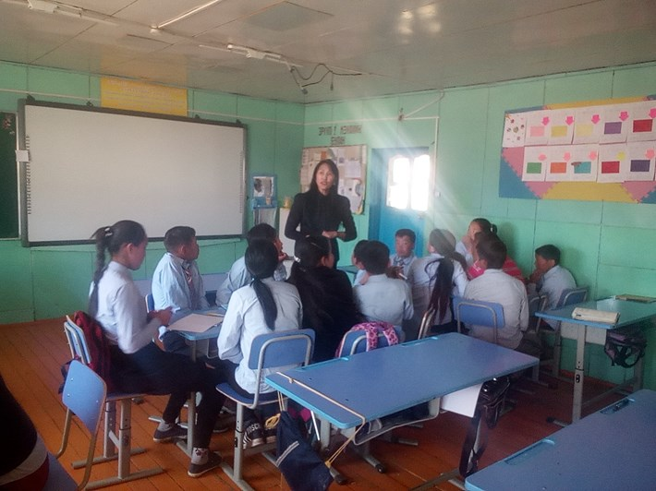
МУ-ын Ерөнхийлөгчийн сонгуулийг зохион байгуулах сумын салбар хороог удирдан, сонгогчдод сонгуулийн тухай хуулийг сурталчлах, байнгын бус ажиллагаатай сонгуулийн байгууллагад ажиллагсдыг мэргэжил арга зүйн удирлагаар хангах ажлыг зохион байгуулж, ямар нэгэн зөрчил дутагдалгүй гүйцэтгэлээ.
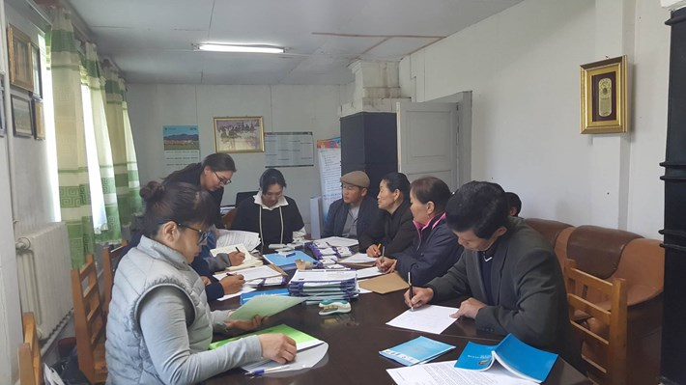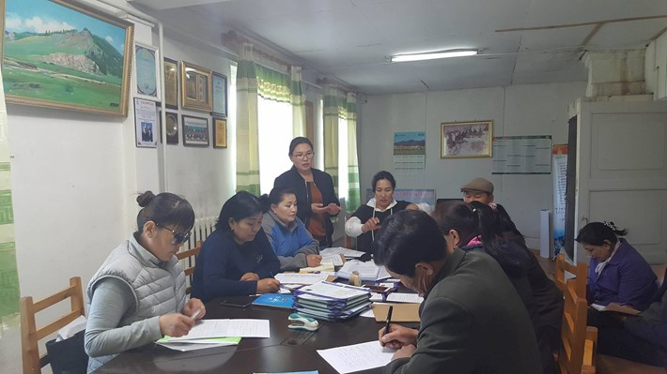
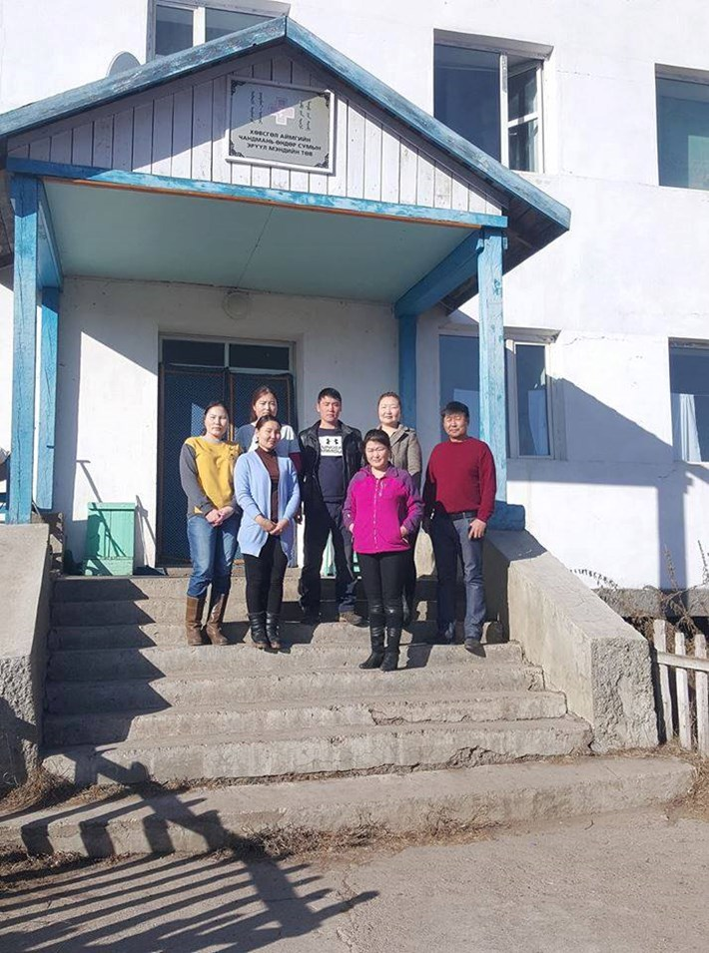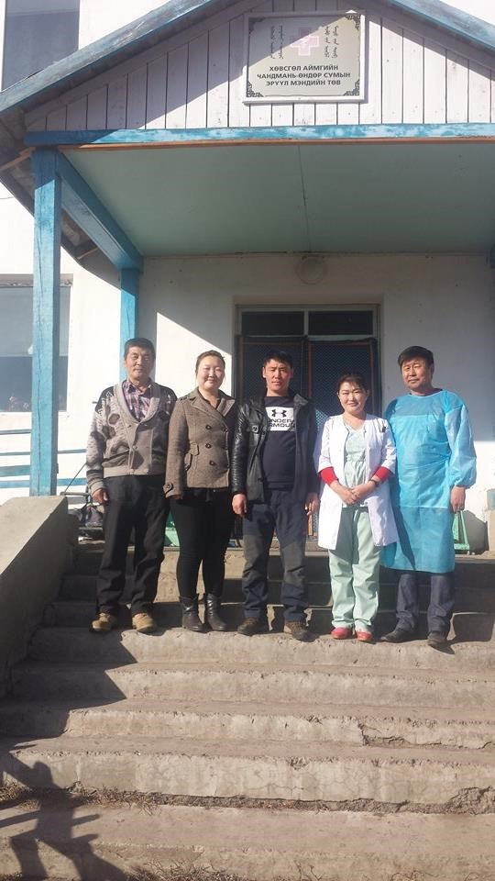
Сумын ИТХ-ын дарга Б.Аюушийн урилгаар аймгийн нэгдсэн эмнэлгийн дүрс оношлогооны тэргүүлэх зэргийн эмч Ч.Болдбаатар, дотрын их эмч, анагаах ухааны магистр Д.Ганбат, шүдний эмч В.Болорцэцэг нар 2017.10 сарын 23-25-ны өдрүүдэд ажиллахад сумын 200 гаруй иргэн хамрагдлаа.
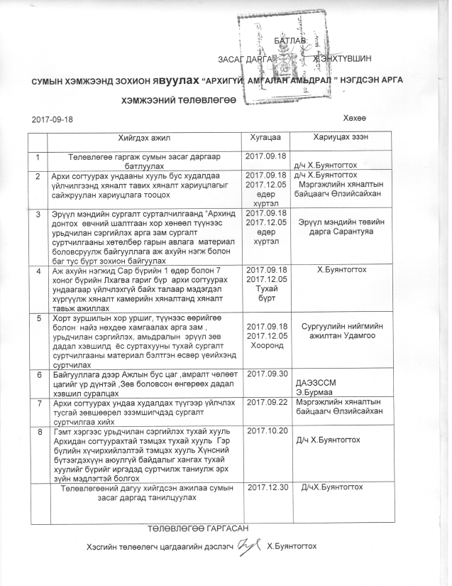

Сумын ГХУСАЗСЗ, Энгүйнаран ТББ-аас зарласан гар зураг, эссэ бичвэрт нийт 163 бүтээл гарснаар 2017.10.29-11.14 хүртэл үзэсгэлэн гаргаж сумын 300 гаруй эцэг эх, 387 хүүхдүүд үзэж сонирхлоо.
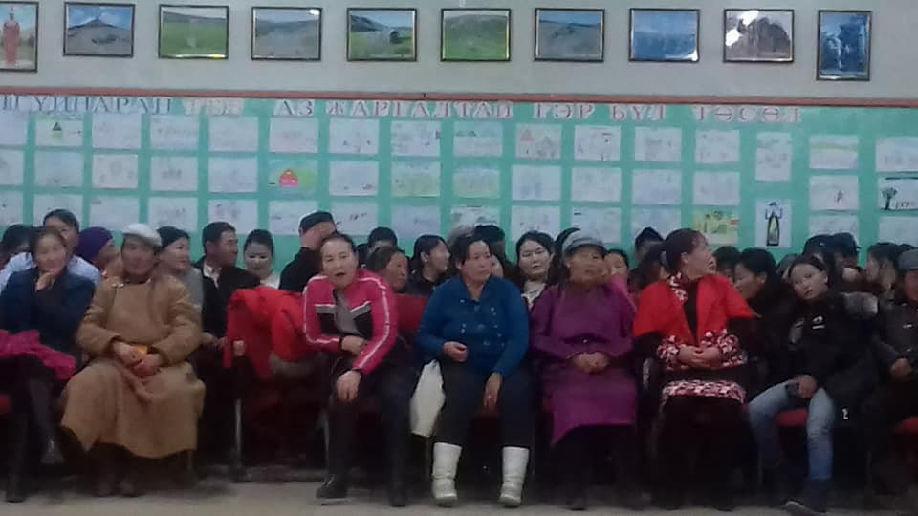
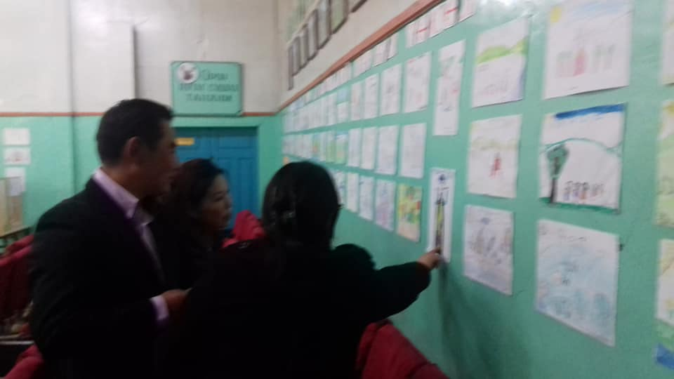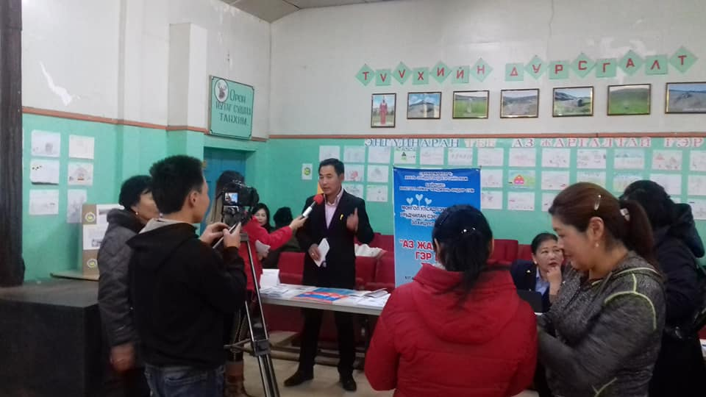
“Залуу эцэг эхчүүдийн зөвлөгөөн”-ийн 2017.12.13-ны өдөр зохион байгуулж, 110 залуучуудыг хамрууллаа. Гарын авлага, материалаар хангахын дээр ТВ нэвтрүүлэг болгон аймаг даяар түгээлээ.
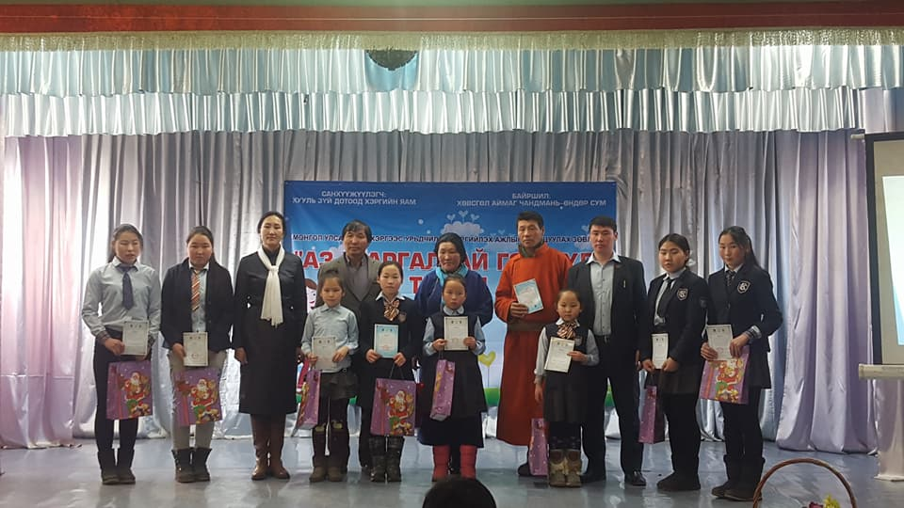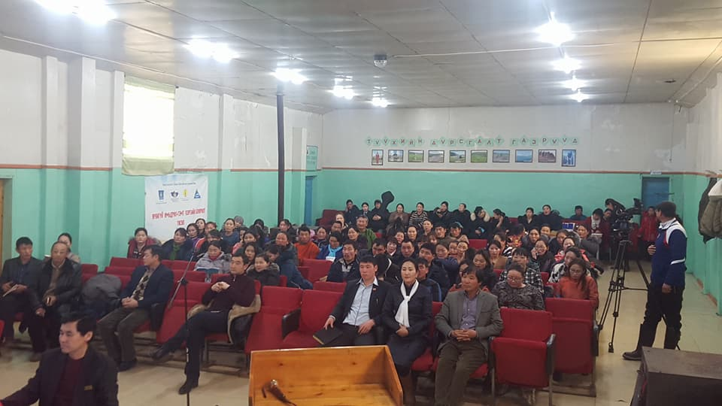
Зөвлөгөөний үеэр “Аз жаргалтай гэр бүл” гар зураг, эссэ бичвэрийн шагналыг гардууллаа. Шагналын санд 200.0 /хоёр зуун мянга/ төгрөг зарцуулсан байна.
ТАЙЛАН БИЧСЭН:НАРИЙН БИЧГИЙН ДАРГА Ц.НОМИН
ХЯНАСАН:ДАРГА Б.АЮУШ

